업무팀 전산관련 요청사항
1. 투찰조견표 SATIS 생성 요청

요청내용 | 현재 ERP Advance Plugin 프로그램으로 '투찰조견표(엑셀)'를 생성 중이나 업무 효율화를 위해SATIS 메뉴 생성 요청
첨부자료 | 투찰조견표

2. 입찰결과보고서 양식 변경

요청내용 | 첨부된 엑셀 파일 양식으로 입찰결과보고서 출력 양식 변경
첨부자료 | 입찰결과보고서-전산팀전달.xlsx

3. 시공 부문 세금계산서 전표처리 계정과목 변경

요청내용 | 사업부문이 시공인 경우 세금계산서 전표처리 시 아래 계정과목 사용
계정과목 | 10111201 공사미수금(계산서발행)  20111401 선수금(공사선수금)

가전표등록 화면 계정과목 예시
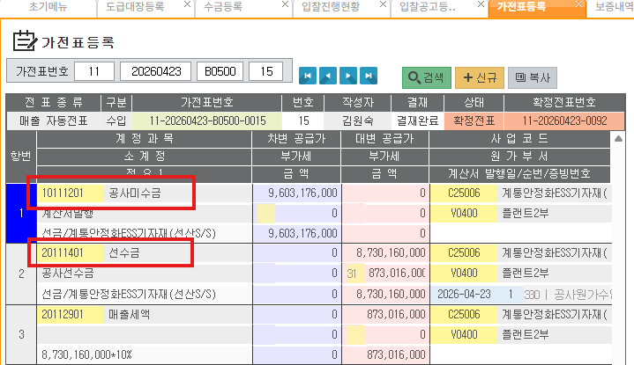
4. 보증내역전표이체 화면 증권번호 항목 추가

요청내용 | 로봇 프로세스 자동화(RPA)로 입력된 보증내역 검증을 위해 보증내역전표이체 화면에 증권번호 항목 추가
추가위치 | 보증내역전표이체 화면 내 보증종료일 / 이체번호 사이 영역

보증내역전표이체 화면 증권번호 항목 추가 위치 예시
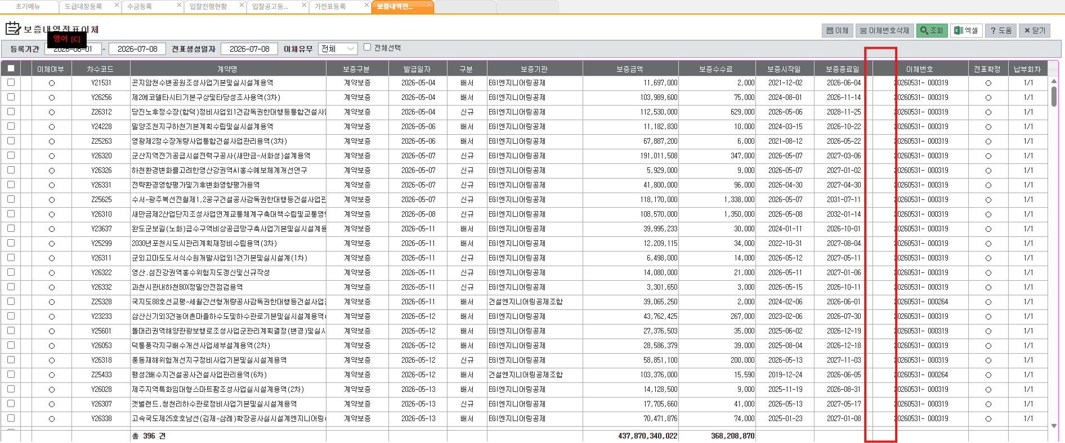
확대보기: 증권번호 항목 추가 위치
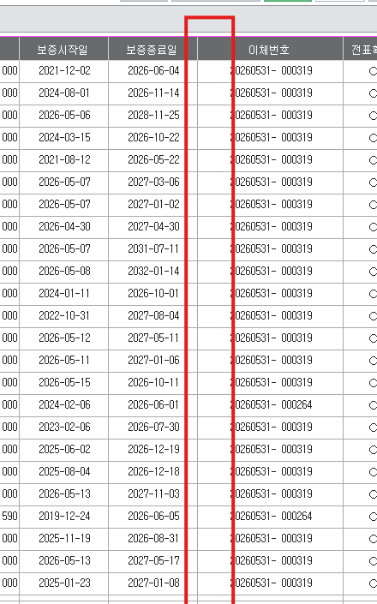

5. 도급대장등록 - [차수변경]탭 업체별차수변경금액 추가
요청내용 | 차수계약 금액변경 등록 시, 공동도급사별 변경계약금액이 보일 수 있게 구현
참고사진 | 